Материалы участника городского конкурса
профессионального мастерства
«Воспитатель года – 2013»

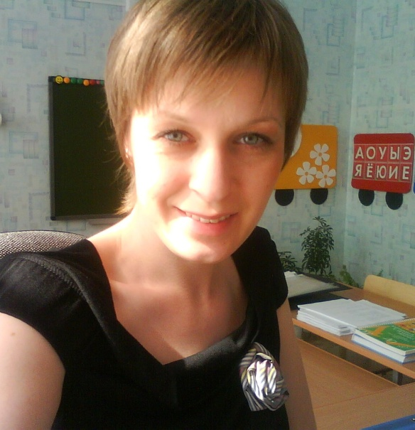

Бахаревой Полины Сергеевны
учителя-логопеда
муниципального бюджетного дошкольного
образовательного учреждения города Кургана
«Детский сад компенсирующего вида № 13 «Умка»

Справка-объективка

Ф.И.О. Бахарева Полина Сергеевна
Дата рождения 22.11.1985 г.
Место работы, должность, стаж работы в данной должности
МБДОУ «Детский сад № 13», учитель-логопед, 4 года
Образование, специальность по диплому (учебное заведение, год его окончания)
Курганский государственный университет 2008 г., учитель-логопед
Стаж педагогической работы 4 года
Имеющаяся квалификационная категория, дата присвоения
I квалификационная категория 05.05.2011 г.
Планирую аттестоваться в 2012-2013 учебном году на высшую категорию
Методическая тема «Логоритмика как эффективный метод преодоления
речевых нарушений у дошкольников»
Домашний адрес, телефон г. Курган, ул. Томина 110 – 43; 89129715979
Данные паспорта 37 05 086231 ОВД Каргапольского р-на Курганской обл.
30.11.2005 г.
№ ИНН 450803690812
№ страхового свидетельства пенсионного фонда 144-925-62276

Анкета

Ваш возраст 27 лет

Ваш знак зодиака скорпион

Ваша мечта или цель в настоящее время?
Моя мечта банальна до предела:
Хочу построить чудо-детский сад,
Где есть бассейн, театр, оранжерея
И грядки с земляникой для ребят.

Ребёнок –
Ребёнок – лучшее, что создала природа.
Он – чудо, тайна, он – великий дар небес!
И сколько нужно сил, тепла, заботы,
Чтоб свет в его глазёнках не исчез…

Педагог –
Тот может называться педагогом,
Кто не сумел мечту свою предать.
Среди других людей он избран Богом,
Чтоб души детские в его ладони дать.

Как Вы привыкли отдыхать?
Люблю я отдыхать среди природы,
Послушать пенье птиц и треск костра.
Зимой люблю шагать через сугробы
Или на лыжах мчаться, как стрела.

Каким должен быть настоящий детский сад?
Уютное детсадовское здание,
Терпенья воспитателей запас,
Ребячье озорное щебетание,
Их сладкое сопение в сончас.

Счастливый человек –
То человек, гармонии достигший
В словах и мыслях, в чувствах и делах,
В песчинке малой целый мир открывший
С любовью к жизни в сердце и глазах.

Что или кто особенно сильно повлиял (о) на формирование Вашей личности?
У бабушки училась я терпенью,
У папы – быть ответственной за всех,
У мамы – к новым знаниям стремленью,
Профессионализму – у коллег.

Как Вы охарактеризуете Ваш труд?
Нет профессии прекрасней
Ощущать себя причастной
К таинству рожденья слова.
И служить я ей готова,
Превращая лепет детский
В чистоту беседы светской…

Ваш жизненный девиз?
«Если хочешь, чтобы дело было сделано хорошо, сделай его сам»

Что Вы ждёте от конкурса?
От конкурса, друзья, я жду немало:
Находок новых, творческих идей,
Общения средь профессионалов
И детским душам преданных людей!

Какими качествами должен отличаться победитель конкурса?
- стрессоустойчивость
- самодостаточность
- профессиональная компетентность
- ораторские способности
- находчивость
- коммуникабельность
- креативность

Эссе
«Моя педагогическая философия»

Самая светлая радость на свете —
Это, конечно, дошкольники - дети.
Только увижу друзей - почемучек,
В детство найду я потерянный ключик.
Тысячу разных и сложных вопросов
Мне задает непоседа курносый.
Будет ответ мой и точен, и ярок,
Словно желанный и щедрый подарок.
Жизнь подарила мне главное чудо,
Скоро я доброй волшебницей буду,
Чтобы сияли глаза ребятишек —
Шустрых девчонок и шумных мальчишек.
(Л. Хохлова)

Все мы родом из детства…
Детство – остров бесконечных радостей, незабываемых впечатлений, удивительных открытий и фантазий…
Сможет ли ребёнок красиво, ярко, красочно рассказать о полёте своих фантазий, если не все звуки слушаются тебя, если не все слова произносятся так, как ты желаешь?
На помощь такому ребёнку прихожу я – учитель-логопед, потому что считаю: ни что не должно омрачать остров детства!
За что я люблю свою профессию?
За то, что она даёт мне возможность каждый день соприкасаться с миром детства, за неповторимость и непредсказуемость каждого дня. Видеть улыбки на лицах детей, когда у них всё получается и радоваться вместе с ними даже самому маленькому успеху - вот удовлетворение от моей работы.
Оптимизм и терпение – две важнейшие характеристики педагога. Терпеливо, шаг за шагом, ступенька за ступенькой приближаюсь я к своим воспитанникам, стремлюсь к достижению поставленной цели. Этот путь долог и труден, но завершается успехом – полученным результатом. И для меня нет большего счастья, чем слышать красивую и грамотную речь дошкольников, осознавая, что я являюсь первой ступенькой в начале их жизненного пути.
В работе каждого педагога случаются ошибки, особенно от них не застрахованы люди творческие, ищущие. Важно вовремя их исправить, не допустить впредь, осознавать то, что имеешь дело с доверчивыми, ранимыми существами, в душах которых ты засеваешь зёрна.
Работа с детьми подтверждает, что они заслуживают уважения, доверия и дружеского отношения, что нам приятно быть с ними в этой ясной атмосфере

ласковых ощущений, весёлого смеха, первых бодрых усилий и удивлений, чистых, светлых и милых радостей, что работа эта живая, плодотворная и красивая.
За время работы с дошкольниками я ни разу не пожалела о том, что выбрала педагогическую профессию, даже наоборот, горжусь тем, что ношу звание учителя-логопеда.
Я могу, хочу и буду дарить радость и надежду детям!

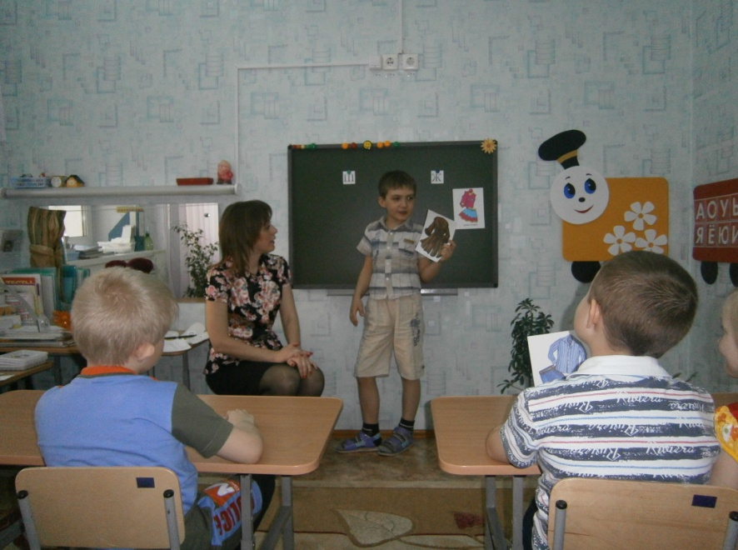

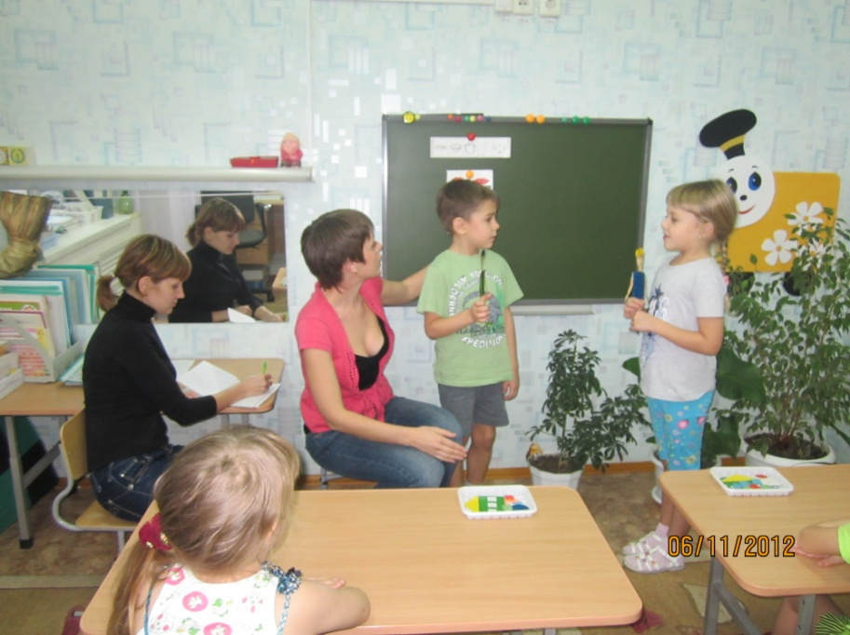

«Логоритмика как эффективный метод
преодоления речевых нарушений у дошкольников»

Затрагивая сегодня любой вопрос, касающийся проблем детства, мы все, без исключения, желаем видеть своих детей здоровыми, счастливыми, улыбающимися, умеющими общаться с окружающими людьми. Особенно тяжело приходится детям с нарушениями речи, количество которых значительно возросло в настоящее время.
Не углубляясь в причины проблемы, следует отметить, что нарушения речи в разной степени отражаются на формировании личности детей, влияют на их физическое и умственное развитие.
Работая с детьми, имеющими нарушения речевой функции, я использую различные методы и приёмы. Помимо НОД (традиционных логопедических занятий) по исправлению звукопроизношения, коррекции нарушений в лексико-грамматическом оформлении речевого высказывания использую такой эффективный метод преодоления речевых нарушений, как логопедическая ритмика.
Почему логоритмика? Всё, окружающее нас, живёт по законам ритма. Смена времён года, дня и ночи, сердечный ритм и многое другое подчинено определённому ритму. Любые ритмические движения активизируют деятельность мозга человека. И действительно, интенсивные связи, лежащие в основе чувства ритма, способствуют развитию двигательной сферы, перцептивных и когнитивных процессов, эмоциональных реакций, речевой активности. Само воспитание ритма вызывает разнообразие кинестетических ощущений – ритм оказывает организующее влияние на становление движений, совершенствует пространственно-временную организацию двигательных актов, в том числе и артикуляционных (речедвигательных).
Важнейшей задачей, определяющей особую значимость логопедической ритмики как одного из звеньев логопедической коррекции, является формирование и развитие у детей с речевой патологией сенсорных и двигательных способностей как основы воспитания речи и устранения речевых нарушений.
Логопедическая ритмика содействует всей коррекционно-воспитательной и логовосстановительной работе с детьми, страдающими расстройствами речи. Поэтому с самого раннего детства рекомендуется заниматься развитием чувства ритма в доступной для дошкольников форме – ритмических упражнениях и играх.
Логоритмические занятия – это методика, опирающаяся на связь слова, музыки и движения. Взаимоотношения указанных компонентов могут быть разнообразными, с преобладанием одного из них.
Цель логоритмического воздействия – преодоление речевого нарушения путём развития, воспитания и коррекции у детей с речевой патологией двигательной сферы в сочетании со словом и музыкой и в конечном итоге – адаптация к условиям внешней среды.
Движение выступает здесь как основное средство взаимодействия между ребёнком и окружающим миром. Формируя и развивая у детей с речевой патологией двигательные способности, мы воздействуем на сенсомоторный уровень, создаём базу, основу
для воспитания речи, устранения речевых нарушений.
Во время логоритмических занятий логопед не только корректирует звукопроизношение, но и развивает просодическую сторону речи, общую и мелкую моторику, слуховое внимание, фонематическое восприятие. На логоритмических занятиях

формируется слоговая структура и звуконаполняемость слов, развивается речевая и двигательная память. Поскольку логоритмические занятия, как правило, бывают тематическими, то идет планомерная работа над обогащением словаря и развитием связной речи.
В ходе логоритмических занятий могут быть использованы следующие средства:
- ходьба и маршировка в различных направлениях;
- упражнения на развитие дыхания, голоса и артикуляции;
- упражнения, регулирующие мышечный тонус;
- упражнения, активизирующие внимание;
- речевые упражнения без музыкального сопровождения;
- ритмические упражнения;
- пение;
- импровизация на детских музыкальных инструментах;
- игровая деятельность;
- развитие творческой инициативы;
- заключительные упражнения на расслабление (релаксация).
В структуру занятия мы не всегда включаем все перечисленные элементы. Последовательность коррекционной работы варьируем в соответствии с характером речевых нарушений, индивидуальных и возрастных особенностей детей.
Зачастую коррекционно-речевая работа, проводимая в коррекционных группах, охватывает лишь речевую сторону развития ребёнка, а такие важнейшие направления, как эмоциональное развитие, развитие двигательных навыков, познавательной сферы остаются в стороне.
Хочется отметить, что дети, имеющие речевые дефекты, отличаются рядом личностных особенностей. У них может быть снижена работоспособность, наблюдается двигательная расторможенность, либо вялость, недоразвитие ряда психомоторных функций, имеет место общая моторная неловкость.
Использование элементов и методов логоритмики помогает в доступной и интересной форме развивать общие речевые навыки, отрабатывать артикуляционные, мимические, голосовые упражнения, постепенно формировать координацию движения и рефлекс сосредоточения.
В основу нашей деятельности легло положение психофизиологии о речевых процессах как о сложной системе сенсомоторных координаций (И.М. Сеченов, И.П. Павлов, А.Р. Лурия, А.Н. Леонтьев, Н.А. Бернштейн); положение Л.С. Выготского о ведущей роли обучения и воспитания в психическом развитии ребёнка; авторские методики по логоритмике О.А. Новиковской, Г.А. Волковой, М.Ю. Картушиной, Н.В. Микляевой, В.Т. Таран, А.Е. Вороновой и др.
Работа в данном направлении представлена в педагогической технологии по коррекции речи дошкольников средствами логоритмики (приложение 1).
Большое значение на логоритмических занятиях имеет музыка. Дети выполняют движения под музыкальное сопровождение с чётко выраженным ритмом, а с нашей стороны осуществляется постоянный контроль за точностью их выполнения.
Упражнения логопедической гимнастикой рекомендуется выполнять сидя: такое положение обеспечивает прямую осанку, общее расслабление мышц тела. В артикуляционную гимнастику включаю статические и динамические упражнения для языка и губ.

Пальчиковые игры и речедвигательные упражнений на занятиях по логоритмике мы также проводим под музыкальное сопровождение. Главной задачей этих игр является ритмическое исполнение стихотворного текста, согласованное с движениями.
При работе над дыханием обращаем особое внимание на развитие продолжительного, равномерного выдоха у детей. Хорошо развивает продолжительность выдоха и мелодико-интонационную сторону речи пение. Музыкальным руководителем подбираются эмоционально-выразительные, образные песни с доступным текстом, фразы в которых должны быть короткими.
В логоритмические занятия обязательно включаем коммуникативные игры и танцы. Большая их часть построена на жестах и движениях, выражающих дружелюбие, открытое отношение друг к другу, что даёт детям положительные и радостные эмоции. Тактильный контакт, осуществляемый в танце, ещё больше способствует развитию доброжелательных отношений между детьми и тем самым нормализации социального климата в детской группе. Игры с выбором участника или приглашением позволяют задействовать малоактивных детей. В коммуникативных танцах и играх не оценивается качество выполнения движений, что позволяет ребёнку раскрепоститься и наделяет смыслом сам процесс его участия в танце-игре.
Считаю, что самое важное – это координированная работа всех этих составляющих. Только тогда речь будет красивой, звучной и выразительной. Поэтому на занятиях по логоритмике отрабатываем не только технику дыхания, голоса, темпа, но и их взаимосвязь, слаженность. На занятиях связь речи с музыкой и движением, кроме развития мышечного аппарата и голосовых данных ребёнка, позволяет развивать детские эмоции и повышает интерес ребёнка к занятиям, пробуждает его мысли и фантазию. Ещё один плюс занятий по логоритмике, это то, что они групповые. Это помогает ребёнку научиться работать в детском коллективе, находить общий язык и учиться активно взаимодействовать (приложение 2).
Учитывая принципы систематичности и последовательности, строится перспективное и тематическое планирование с учётом возраста и речевых нарушений детей. Перспективный план предполагает последовательное усложнение тем и задач занятий, конечным результатом которого является выполнение детьми упражнений в полном объёме, в заданном темпе и в соответствии с музыкой, т.е. сформированность необходимого уровня слухо-зрительно-двигательной координации.
При разработке любого логоритмического занятия мы учитываем главный принцип достижения эффективности в работе – индивидуальный подход к каждому ребёнку, учитывающий его возрастные, психофизиологические и речевые возможности.
Также для более успешного проведения занятий выполняем психолого-педагогические условия: создание благоприятной психологической атмосферы, постоянное привлечение внимания детей и пробуждение у них интереса к выполнению упражнений. Важно правильно организовать общение с детьми. Доброжелательное, внимательное отношение к каждому ребёнку – это залог успешной работы.
Занятия по логопедической ритмике в нашем детском саду проводятся в виде занятий-развлечений один раз в две недели (или один раз в месяц) и находятся в тесной связи с другими средствами комплексного коррекционного воздействия. Их продолжительность составляет 20 – 35 минут в зависимости от возраста детей и этапа логопедической коррекции.
Увлекательный сюжетный ход, игровая форма в сочетании с широким использованием

наглядного материала стимулируют потребность в общении, развивают речевое подражание, моторику, рождают эмоционально-эстетический отклик. Как правило, в одном занятии сочетаются игры разнообразной направленности, частая смена видов деятельности позволяет поддерживать интерес детей к происходящему, способствует установлению ими причинно-следственных связей между предметами и явлениями действительности (приложение 3).
В планировании логоритмических занятий мы руководствуемся принципом концентрического наращивания материала по всем разделам изучаемых ежегодно лексических тем, что положительно сказывается на расширении словарного запаса дошкольников. Содержание занятия напрямую связано с задачами логопедической коррекции в конкретной возрастной группе, а также с программными требованиями по музыкальному и физическому воспитанию. Для достижения наилучших результатов занятия строятся с учётом равномерности распределения психофизической и речевой нагрузки.
Как известно, отклонения в развитии детей стихийно не преодолеваются, требуется специально организованная систематическая работа. Безусловно, лучшим способом организации работы является сотрудничество.
В нашем детском саду работа по логоритмике ведется комплексно творческой группой педагогов (учитель-логопед, воспитатели, музыкальный руководитель) и родителями. Все специалисты активно взаимодействуют друг с другом, координируют свои действия: планируют совместную деятельность с целью решения определённых задач, обсуждают составленные планы, вырабатывают единую стратегию и тактику.
У каждого специалиста свой вид деятельности, но цель у всех общая – развитие и воспитание ребёнка. Учитель-логопед составляет конспект занятия, задаёт лексическую тему, организует остальных специалистов, проводит занятие. Музыкальный руководитель подбирает музыкальное сопровождение, рекомендует музыкально-дидактические игры, упражнения, танцы, песни, участвует в проведении занятий. Воспитатели проводят подготовительную работу по заданию логопеда, разучивают стихи и движения, оказывают помощь в проведении занятия.
Комплексный подход к преодолению речевого дефекта предполагает активное участие в нём родителей. В начале учебного года родителям разъясняется, что такое логоритмика, раскрывается её значение в развитии речи детей. Материал по логоритмике выставляется в родительский уголок. Родители принимают активное участие в логоритмических развлечениях, помогают в изготовлении атрибутов, костюмов.
Нами было отмечено, что дети под влиянием музыкальных игр и упражнений заметно преображаются. Игры развивают не только двигательные умения дошкольников, но и их познавательные способности, дают возможность задействовать всё тело и творчески выразить себя. Упражнения совершенствуют зрительное, слуховое восприятие, психические процессы, развивают чувство пространства и чувство ритма. И что особенно важно – отвлекают ребёнка от речевого дефекта, побуждают к общению, освобождают от неподвижности на занятиях, помогают разнообразить виды деятельности по всем разделам программы.
Считаю, что логопедическая ритмика полезна всем детям, имеющим проблемы становления речевой функции. Очень важна логопедическая ритмика для детей с речевым негативизмом, так как занятия создают положительный эмоциональный настрой к речи, мотивацию к выполнению логопедических упражнений.

В результате использования логоритмики к концу учебного года у детей прослеживается положительная динамика речевого развития. У дошкольников увеличивается словарь, воспитывается грамматически правильная речь, развивается фонетическое восприятие и связная речь (приложение 4).
Практика показывает, что регулярные занятия логоритмикой способствуют нормализации речи детей вне зависимости от вида речевого нарушения, формируют положительный эмоциональный настрой, учат общению со сверстниками.
Поэтому логоритмика становится праздником красивой речи для детей!

Список литературы

- Боромыкова О.С. Коррекция речи и движения с музыкальным сопровождением. СПб. Детство - пресс, 1999.
- Будённая Т.В. Логопедическая гимнастика. СПб., 2009.
- Буренина И.А. Ритмическая мозаика. СПб.: ЛОИРО, 2000.
- Выготский Л.С. Мышление и речь. Психика, сознание, бессознательное // Собр. соч.: В 6 т. М.: Лабиринт, 2001.
- Волкова Г.А. Логоритмическое воспитание детей с дислалией. СПб.: Образование, 1993.
- Волкова Г.А. Логопедическая ритмика. М.: Владос, 2003.
- Воронова А.Е. Логоритмика в речевых группах ДОУ для детей 5-7 лет (методическое пособие). М., Творческий Центр «СФЕРА», 2006.
- Гавришева Л.Б., Нищева Н.В. Логопедические распевки. СПб., 2005.
- Гринер В.А., Самойленко В.С. Логопедическая ритмика. М.: Учпедгиз. 1941.
- Дедюхина Г.В. Работа над ритмом в логопедической практике (методическое пособие); М., «Айрис Пресс», 2006 г.
- Жукова Н.С., Мастюкова Е.М., Филичева Т.Б. Преодоление общего недоразвития речи у дошкольников. Екатеринбург, 2003.
- Картушина М.Ю. Логоритмические занятия в детском саду. М.: Сфера, 2003.
- Картушина М.Ю. Конспекты логоритмических занятий с детьми 4-5 лет. М., Творческий Центр «СФЕРА», 2008.
- Картушина М.Ю. Конспекты логоритмических занятий с детьми 5-6 лет. М., Творческий Центр «СФЕРА», 2008.
- Картушина М.Ю. Конспекты логоритмических занятий с детьми 6-7 лет. М., Творческий Центр «СФЕРА», 2008.
- Крупенчук О.И. Развиваем мелкую моторику. СПб., 2002.
- Логопедическая ритмика: Методика работы с дошкольниками, страдающими общим недоразвитием речи / Под ред. Г.А. Волковой. – СПб.: КАРО, 2005.
- Лопухина И.С. Логопедия. Речь. Ритм. Движение. Пособие для логопедов и родителей. – СПб.: Дельта, 1997.
- Лурия А.Р. Высшие корковые функции человека. М., 1969.
- Макарова Н.Ш. Коррекция речевых и неречевых нарушений у детей дошкольного возраста на основе логопедической ритмики. СПб.: ДЕТСТВО-ПРЕСС, 2009.
- Микляева Н.В., Полозова О.А., Родионова Ю.Н. Фонетическая и логопедическая ритмика в ДОУ. Пособие для воспитателей и логопедов. М.: АЙРИС ПРЕСС, 2004.
- Нищева Н.В. Система коррекционной работы в логопедической группе для детей с общим недоразвитием речи. СПб., 2004.
- Овчинникова Т.С. Подвижные игры, физминутки и общеразвивающие упражнения с речью и музыкой в логопедическом детскому саду. – СПб.: КАРО, 2006.
- Интернет-ресурсы.

Приложение

